KATA PENGANTAR
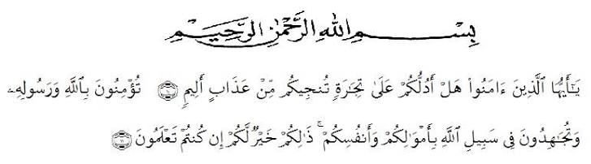
Artinya :
"(10) Hai orang – orang yang beriman, sukakah kamu aku tunjukkan suatu perniagaan yang dapat menyelamatkanmu dari azab sangat pedih? (11) (yaitu) kamu beriman kepada Allah dan Rasul-Nya dan berjihad di jalan Allah dengan harta dan jiwa mu. Itulah yang lebih baik bagimu, jika kamu mengetahui. “
( As-Saff Ayat 10-11)

Assalamu’alaikum warahmutullahi wabarakatuh.
Puji syukur kehadirat Allah ﷺ yang telah melimpahkan rahmat dan hidayah–Nya sehingga Skripsi yang berjudul “Uji Aktivitas Antioksidan Ekstrak Etanol Daun Belimbing Manis (Averrhoa carambola L.) Di Daerah Padang Lawas Utara, Sumatera Utara Dengan Metode DPPH (1,1-Diphenyl-2-Picrylhydrazil)“ dapat diselesaikan.
Ucapan terima kasih yang tiada terhingga kepada Ayahanda tercinta Endar Muda Harahap dan Ibunda tersayang Siti Suharni Ritonga atas segala perhatian, kasih sayang, dukungan, semangat, do’a dan pengorbanan moril maupun materil yang tidak terhingga. Terimakasih tiada terhingga juga penulis ucapkan kepada sanaksaudara dan kerabat terdekat yang selalu memberikan do’a, dukungan dan perhatian tiada henti terhadap penulis.
Penulis juga mengucapkan rasa terima kasih sebesar-besarnya kepada Ibu Anny Sartika Daulay, S.Si., M.Si selaku pembimbing, Bapak Dr. Ridwanto, M.Si selaku penguji I, dan Ibu Dr. apt Gabena Indrayani Dalimunthe, S.Si,. M.Si selaku penguji II, yang telah membimbing, memberi masukan, arahan, kritikan, saran dan motivasi kepada penulis dengan penuh kesabaran dan tanggung jawab selama penelitian hingga penyelesaian Skripsi ini.

Pada kesempatan ini, penulis juga mengucapkan terima kasih kepada:
- Bapak Rektor Universitas Muslim Nusantara Al Wasliyah Medan, Bapak H. Dr. KRT. Hardi MulyonoK, Surbakti.
- Ibu apt. Minda Sari Lubis, S.Farm., M.Si. Selaku Dekan Fakultas Farmasi
Universitas Muslim Nusantara Al Wasliyah Medan.
- Ibu apt. Rafita Yuniarti, S.Si., M.Kes. Sebagai Wakil Dekan I
- Bapak apt. Haris Munandar Nasution, S. Farm., M. Si. Sebagai Ketua
Program Studi Farmasi Universitas Muslim Nusantara Al Wasliyah Medan
- Ibu Anny Sartika Daulay, S.Si., M.Si. Sebagai Kepala Laboratorium Terpadu Farmasi Universitas Muslim Nusantara Al Wasliyah Medan beserta Laboran yang telah memberikan izin kepada penulis untuk menggunakan fasilitas laboratorium
- Bapak/Ibu staf pengajar Fakultas Farmasi Program Studi Sarjana Farmasi Universitas Muslim Nusantara Al Wasliyah Medan yang telah mendidik dan membina penulis hingga dapat menyelesaikan pendidikan dan semua rekan-rekan Stambuk Reguler 2017, Khususnya Kelas A Reguler
- Kepada Sahabat-sahabat tersayang yang telah sama-sama berjuang terkhusus Ama Riski, Rahmadani Pertiwi, Ana Asmaini Hasibuan, Aisyah Putri Lubis, Hijjatun Aprilia, Risha Sovia.

Penulis menyadari bahwa skripsi ini masih banyak kekurangan, oleh karena itu penulis mengharapkan kritikan dan saran dari semua pihak guna memperbaiki skripsi ini.Semoga Skripsi ini dapat memberikan inspirasi bagi para pembaca untuk melakukan hal yang lebih baik lagi dan semoga Skripsi ini dapat berguna bagi kehidupan bangsa khususnya dibidang farmasi.

Medan, 4 Juli 2021

Penulis

WINA PUTRI HARAHAP
NPM :172114020

